检 测 报 告

试验名称：高调耐久试验

主检： |  | 日期： | 2024年7月24日
审核： |  | 日期： | 2024年7月25日
批准： |  | 日期： | 2024年7月25日

北京光华荣昌汽车部件有限公司实验室

声 明

- 报告无实验室“检测专用章”无效。
- 报告无主检、审核、批准人签字无效。
- 报告涂改无效。
- 复制报告未重新加盖“检测专用章”无效。
- 对检测报告若有异议，请收到报告后15个工作日内通知实验室。
⑹ 送样检测仅对样品负责。
⑺ 电子版报告无安全密码无效。

试验单位：北京光华荣昌汽车部件有限公司实验室
地 址：北京市昌平区流村镇工业园区
电 话： (010) 60793358-5711 邮 编：102200

样品名称 | 座椅总成 | 车 型 | A6
样品件号 | / | 样品数量 | 1件
委托单位 | 智能气控产品开发部 | 生产单位 | /
送样者及其 联系方式 | 张加  电话：18510182075 | 送样日期 | 2024年6月11日
试验地点 | 北京光华荣昌汽车部件有限公司  实验室 | 试验日期 | 2024年6月24日
试验项目 | 调高耐久试验
试验标准 | 详见编号GR20240611SQS093申请单
样品状态 | PV
试验结论 | 对2024年6月11日智能气控产品开发部送检的A6座椅总成按照GR20240611SQS093申请单进行高调耐久试验，经检测符合标准要求。
备 注 | /

一、试验条件
试验时间： | 2024年6月24日—2024年7月4日
试验地点： | 北京光华荣昌汽车部件有限公司实验室
试验人员： | 李亚平
环境温/湿度： | 温度：28.2 ℃；湿度：35.8 %
二、试验仪器设备
序号 | 设备名称 | 设备编号 | 规格型号 | 厂家 | 精度 | 有效期
1 | 汽车座椅综合性能试验台 | Q-046 | JYNJ-2 | 上海聚德永升测控系统有限公司 | 1级 | 2024年11月12日
三、试验方法及评价标准
1、试验方法
- 将气阀装在座椅上，接0.8MPa气源，负载75kg
- 从最低档开始，向上扳动手柄，使座椅升高，每扳动一档，间隔3-5s；当座椅升到最高档后，开始向下扳动手柄使座椅下降，每扳动一档，间隔3-5s，直到座椅降低到最低档位为一个循环。
- 实验连续进行，每1000次循环停机，将座椅高度调整到中间位置，然后断开气源，静置4小时后，再给座椅接入0.8MPa气压,观察座椅是否能正常升起；共计5000次循环。
- 5000次后,若试验资源充足，可继续试验，直到功能失效，记录试验次数。
2.评价标准
1.每次静置座椅都能正常升起。
2.上下晃动，导向杆无异响。
四、标准偏离
1、标准偏离
/
五、试验结果
1、试验结果
样件名称 | 样件编号 | 结果描述
座椅总成 | 093-016-202406 | 5000次循环试验中，每次静置座椅都能正常升起，上下晃动导向杆无异响。

六、试验照片
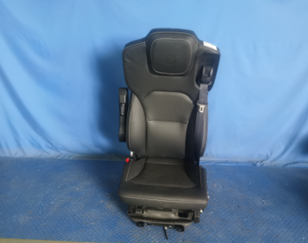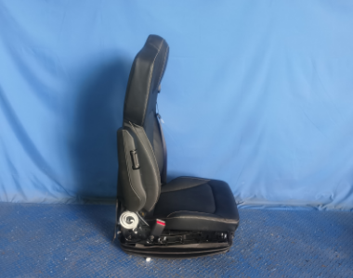
试验前
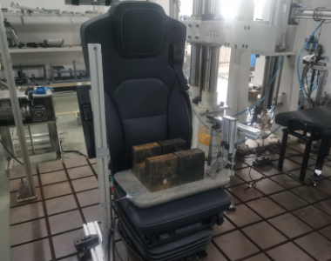
试验中
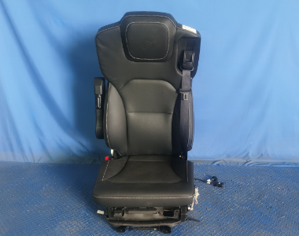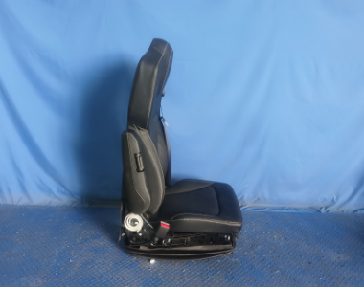
试验后
**报告结束**

